EDUCAÇÃO TECNOLÓGICA PARA ENGENHARIA: POSSIBILIDADES POR MEIO DA ABORDAGEM CTS

Fernando Ratti de Oliveira – e-mail: fernando_piu@hotmail.coml
UTFPR-PG, Graduando em Engenharia Mecânica
Rua Santos Dumont, 1671, AP. 42
84010-360 – Ponta Grossa - Paraná
Prof. Rosemari Monteiro C. F. Silveira, Drª. – castilho@utfpr.edu.br
Prof. Luis Maurício M. Resende, Dr. – lmresende@utfpr.edu.br
Universidade Tecnológica Federal do Paraná – UTFPR - Campus Ponta Grossa
Coordenação de Mecânica
Av Monteiro Lobato, s/n - Km 04
84016-210 – Ponta Grossa - Paraná

Resumo: O propósito deste artigo é expor algumas considerações e resultados sobre o projeto de iniciação científica: “Materiais recicláveis e o desenvolvimento de produtos: uma abordagem em Ciência, Tecnologia e Sociedade (CTS)”, que se originou a partir de reflexões realizadas na disciplina de Tecnologia & Desenvolvimento no curso de Engenharia Mecânica, da Universidade Tecnológica Federal do Paraná (UTFPR) - campus Ponta Grossa, o qual trabalha com a abordagem CTS. Tal projeto recebe apoio (bolsa de iniciação científica) da Fundação Araucária. A metodologia utilizada é a experimental. Os resultados iniciais ressaltam a importância de se trabalhar a abordagem CTS nos cursos da área tecnológica, que é possível desenvolver tecnologias e produtos interessantes comercialmente, levando-se em consideração os aspectos sociais e ambientais.

Palavras-chave: Educação tecnológica, CTS, materiais recicláveis, desenvolvimento de produtos, vidro.

introdução
O desenvolvimento contínuo de produtos novos, e aprimorados tecnologicamente, é considerado a chave para a sobrevivência e crescimento das empresas. Essa concepção se dá num modelo linear de desenvolvimento, no qual se preconiza que mais ciência gera mais tecnologia, que é responsável por produzir mais riqueza, que, por sua vez, proporciona mais bem-estar social. Dessa forma, ciência e tecnologia, muitas vezes, não levam em consideração as implicações sociais causadas por sua utilização. (BAZZO, VON LINSINGEN E PEREIRA, 2003). No entanto, se considerarmos que cada vez mais somos afetados diretamente pelo desenvolvimento científico e tecnológico, pois qualquer produto tecnológico ao ser implantado no mercado causa algum tipo de impacto social, esse posicionamento de neutralidade não é procedente.
Por isso, é necessário que a população (o consumidor de tecnologia) tenha consciência ou discernimento sobre os novos aparatos tecnológicos para poderem questionar, impugnar ou até mesmo exigir políticas públicas que minimizem tais impactos.
A sociedade tem que começar a exigir, a participar do processo decisório. Entretanto, como fazer isso se a grande maioria da população sequer tem o conhecimento sobre as implicações sociais da ciência e da tecnologia? Para que a população possa ter uma opinião formada sobre as novas tecnologias, é preciso que tenha acesso à informação, contrariando a postura hegemônica de que, quem deve ter acesso às informações são somente os especialistas (cientistas). Os cidadãos necessitam ter acesso à cultura científica para expandir seus conhecimentos e para poderem participar das decisões de maneira responsável, visando minimizar os problemas do cotidiano. (SILVEIRA, 2007)
Não é possível analisar o desenvolvimento científico e tecnológico sem levar em conta as implicações sociais trazidas com ele, também não se pode considerar a sociedade sem levar em conta as mudanças que ocorrem na sociedade tecnológica, ou seja, a tecnologia e a sociedade estão interligadas, algo que ocorra em algum dos lados, afetará diretamente o outro. (PINHEIRO, SILVEIRA E BAZZO, 2007).
Nesse contexto, o desenvolvimento científico e tecnológico só deveria ser considerado como fator de progresso se viesse acompanhado de prudência em que se considerassem todas as variáveis de impactos sociais e ambientais. Porém, será que isso acontece? Os geradores de tecnologias estão preocupados com essas questões? Em pesquisa de doutorado realizada por Silveira (2007) com os geradores de tecnologias em Incubadoras de Empresas de Base Tecnológica do Paraná (IEBT-PR), constatou-se que a maioria dos participantes da pesquisa não se preocupa e não pensa sobre o impacto que o desenvolvimento de novas tecnologias pode trazer para a sociedade, fruto de uma formação acadêmica que se preocupa exclusivamente com a formação tecnológica, esquecendo-se da área humana das tecnologias.
Por isso, é necessário que a educação tecnológica reveja sua concepção de educação e reflita sobre o seu destino histórico, sem se esquecer do caminho já percorrido, mas que procure revê-los levando em conta o novo mundo que se deseja.
A educação em Ciência, Tecnologia e Sociedade (CTS) apresenta-se como uma das alternativas possíveis para proporcionar aos discentes uma compreensão maior sobre as questões sociais da ciência e da tecnologia.
Nesse artigo tem-se a intenção de evidenciar que o trabalho por meio da abordagem CTS possibilita aos futuros profissionais da área tecnológica visualizar oportunidades para a geração de novas tecnologias com características sociais e ambientais. Inclusive instigando-os a executarem projetos que visem o desenvolvimento de tecnologias com características sociais como o exemplo que apresentamos nesse trabalho.

CTS NO CONTEXTO EDUCACIONAL
Para Bazzo, Von Linsingen e Pereira (2003) o estudo CTS busca abordar uma área acadêmica na qual seu objetivo é o de explorar os aspectos sociais da ciência e da tecnologia, tanto no âmbito da mudança científico-tecnológica, como também questões relacionadas às consequências sociais e ambientais, criticando a imagem tradicional da ciência e da tecnologia.
Sobre o assunto Silveira (2007) argumenta que os estudos CTS no campo acadêmico são resultado da carência de um entendimento sobre o contexto social envolvendo a ciência e a tecnologia e que coloca em dúvida que o desenvolvimento científico-tecnológico seja sempre benéfico para a sociedade.
Segundo a Organización de Estados Iberoamericanos (2008) o campo de estudos CTS trata de entender o fenômeno científico-tecnológico, tanto no âmbito social como ambiental, delimitando um campo de trabalho altamente desenvolvido em universidades, escolas e governos de muitos países industrializados e não industrializados, descrevendo ainda os principais objetivos dos estudos CTS, como: provocar a alfabetização científica, estimular a sociedade para o estudo da ciência e da tecnologia, promover a consolidação de práticas democráticas em questões relacionadas à inovação tecnológica e ambiental, integrar os seres-humanos estimulando o desenvolvimento socioeconômico e resolver o problema da distância entre os seres humanos e o desenvolvimento científico-tecnológico.
Bazzo, Von Linsingen e Pereira (2000) destacam que o ensino de engenharia no Brasil é fundamentado em uma tendência empirista, onde as atitudes comumente são vistas como um ensino antiteórico, ou seja, um comportamento menos questionador sobre as conseqüências geradas pela ciência e tecnologia, onde argumenta-se que a experiência é a grande causadora do conhecimento. Todavia, no mundo contemporâneo será que isso basta?
Para Bazzo (1998), a educação nas escolas de engenharia deve agir sobre outros aspectos, não somente pensando em fornecer conhecimento ao aluno para que estejam “capacitados” para obter um emprego. Pelo contrário, os estudantes precisam de mais, e o ensino deve proporcionar aos alunos um aprendizado diferenciado, criativo e crítico frente às questões da ciência e tecnologia, que na maioria das vezes são os próprios criadores.
Pensando ampliar a visão social e humanista dos saberes tecnológicos, algumas universidades vêm incluindo em seus currículos os estudos CTS, como exemplos, a Universidade Federal de Santa Catarina (UFSC) no curso de Engenharia Mecânica e a Universidade Tecnológica Federal do Paraná campus Ponta Grossa (UTFPR-PG) no curso de Engenharia de Produção incluíram nos respectivos currículos a disciplina de Tecnologia & Desenvolvimento, cujo propósito é refletir sobre o fenômeno científico, tecnológico e social, tanto na relação com suas condicionantes sociais, quanto no que se refere às suas consequências sociais visando contribuir para a formação integral do aluno, ou seja, o foco é desenvolver o senso crítico acerca dos impactos sociais e ambientais derivado do desenvolvimento científico e tecnológico.
Assim, na UTFPR-PG das reflexões proporcionadas pela disciplina surgiu a idéia de realizar um projeto de iniciação científica que envolvesse o desenvolvimento de uma tecnologia com características sociais, o qual será exposto na seqüência.

O PROJETO
O crescente lançamento de inovações tecnológicas no mercado consumidor e a sedução que exercem sobre a população induzem ao consumo desenfreado com conseqüências, por vezes, desastrosas. O que fazer, por exemplo, com as baterias de telefones móveis, vidros, com embalagens PET, que se transformam em lixo depois de pouco tempo de uso?
O descarte de materiais (plástico, vidro, metais, pneus, etc.) vem agravando os problemas sociais (incluindo-se aí os ambientais). Dessa forma, gerar uma cultura de re-uso ou reciclagem de materiais é cada vez mais uma necessidade, pois esses materiais têm causado grandes polêmicas e são considerados de grande importância para a sociedade.
Assim, visando contribuir para a resolução dos problemas gerados pelo descarte de lixo indevido, a decisão foi desenvolver tecnologia que envolvesse produtos recicláveis. Dessa forma o título do projeto que foi desenvolvido é: “Materiais recicláveis e o desenvolvimento de produtos: uma abordagem CTS”, que tinha por objetivo geral pesquisar o uso de material reciclável no desenvolvimento de produtos a partir levando em consideração as questões sociais e ambientais.
Para isso, estabeleceram-se os seguintes objetivos específicos:
- buscar subsídios que indicassem qual material pode apresentar boa perspectiva de reciclagem em um enfoque CTS;
- identificar possibilidades de reciclagem de uso do material selecionado;
- desenvolver produto em laboratório com uso de material reciclado.
A utilização mais adequada do lixo urbano vem sendo muito discutida nos últimos anos, impulsionada por motivos ambientais, e também tem surgido como uma possível alternativa para geração de renda para populações de baixa renda. Todavia, a prática de separação de resíduos sólidos urbanos encontra alguns desafios ainda a serem vencidos.
A prática comumente utilizada de juntar o material reciclável e vendê-lo, sem agregar valor algum, via de regra, torna-se economicamente inviável por outros custos inerentes à sua comercialização, como o enfardamento, transporte, entre outros. Além disso, essa estratégia, de apenas juntar o material e vendê-lo, acaba privilegiando apenas os que são economicamente viáveis de serem reciclados. Como por exemplo: o alumínio e o papel, elevando a concorrência por estes produtos. Por sua vez, há um desprezo e descarte total por outros produtos como o vidro e o PET (NOSSO QUINTAL, 2009).
Isso se deve ao fato de essas comunidades considerarem exclusivamente o preço praticado por quilo, ignorando variáveis como: produção em escala, facilidade de obtenção do material e também alternativas que agreguem valor antes da comercialização do material captado no lixo. Sendo assim, percebe-se que se pode agregar valor de duas maneiras distintas em contraponto à prática mais comum de se vender o lixo "in natura": beneficiá-lo para ser vendido como insumo para a indústria (moer, fundir, picar, prensar, etc.) ou gerar produtos finais.
Na primeira possibilidade, faz-se necessário captar possíveis compradores, conhecer os requisitos exigidos por esses compradores, e ainda analisar se os custos desse processamento são economicamente viáveis. Ainda é possível nessa modalidade de comercialização desenvolver tecnologia para criarem-se novas possibilidades de utilização do material como insumo para a indústria. Na alternativa de gerar produtos finais a partir do lixo, existe a necessidade de buscar ou de desenvolver uma tecnologia de baixo custo e de fácil aplicabilidade (NOSSO QUINTAL, 2009).
Dessa forma vislumbrou-se a oportunidade de produzir, de maneira artesanal, produtos prontos para serem comercializados, com valor agregado muito mais significativo que o produto "in natura", com possibilidade de substituir componentes feitos originariamente com matéria prima “virgem”. Vale ressaltar que este tipo de produto, por suas características de origem, apresenta forte apelo comercial e utiliza elevado número de mão de obra.
Outro aspecto a ser refletido é que atualmente são desenvolvidas várias tecnologias para reciclagem de diversos materiais, porém nem todas são acessíveis à população, e não se preocupam com a geração de empregos. Cabe aos produtores de tecnologia, a grande maioria engenheiros, desenvolver tecnologias de reciclagem baratas e de baixo custo, para que assim o produto a ser reciclado possa ganhar um novo design e ser comercializado novamente, tudo isso aliado à auto-suficiência.
Dentre os produtos encontrados no lixo urbano, a decisão foi por utilizar vidro, pois segundo dados Associação Brasileira de Embalagem (ABRE, 2007), o vidro é um material que possui grandes desafios ambientais, que apresenta baixo valor para sua venda “in natura”, então a alternativa de reutilizá-lo ou reciclá-lo. Ainda esse material apresenta as vantagens de ter baixo custo, ser totalmente reciclável (não gera resíduos), e preserva o meio ambiente, já que ele não se deteriora facilmente na natureza.

MÉTODOS E PROCEDIMENTOS
Para o processamento do vidro, inicialmente optou-se pelo método de sinterização, possibilitando trabalhar com temperaturas mais baixas que as de fusão do vidro, tornando o processo economicamente viável. A temperatura de sinterização varia entre 2/3 e 3/4 da temperatura de fusão do material, podendo ser realizado em fornos artesanais elétricos ou a gás. Nessa etapa, a fase líquida ainda não foi atingida, as partículas sólidas se aglutinam pelo aquecimento a uma temperatura inferior à de fusão. O amálgama formado tem menor porosidade e mais resistência (SMITH, 1996).
No processo de sinterização, durante o cozimento a peça se contrai e apresenta uma redução de porosidade e uma melhora na sua integridade mecânica. Essas alterações ocorrem pela união das partículas que estão próximas, por difusão atômica, formando uma massa mais densa. As partículas são agrupadas e no estágio inicial da sinterização, estrangulamentos se formam ao longo das regiões de contato entre partículas adjacentes; consequentemente um contorno de grão se forma em cada estrangulamento e cada interstício entre partículas se torna um poro. Na medida em que a sinterização avança os poros se tornam menores e adquirem formas mais esféricas. A força motriz para a sinterização é a redução da área superficial total das partículas; as energias de superfície são maiores em relação as energias dos contornos de grão (CALLISTER, 2008).
Para a realização da parte experimental os equipamentos utilizados foram: um triturador de vidros confeccionado artesanalmente, moinho de bolas, balança de precisão, peneiras para diferenciar as granulometrias e fornos que chegam até 1200°C.
Primeiramente foram coletadas amostras de diversos tipos de vidros. Em seguida, as mesmas passaram por um processo de limpeza retirando qualquer tipo de impureza que pudesse afetar o processo de sinterização e posteriormente foram moídas e separadas conforme cor e granulometria. O material foi então depositado em formas cerâmicas (cadinhos) a fim de se obter a geometria desejada do produto final. A obtenção dos cadinhos pode ser feita comprando-os em casas especializadas ou ainda confeccionando-os por meio de uma barbotina feita de uma mistura de argila preta, caulim, quartzo, filito, água e silicato de sódio.
Após o peneiramento, as amostras foram separadas conforme granulometria nas seguintes faixas de tamanho: <4000μm, 4000μm, 2000μm, 850μm, 420μm, 180μm, 150μm, 125μm, 90μm, 75μm. Com os corpos de prova prontos iniciou-se a etapa de sinterização, sendo testadas as seguintes temperaturas: 700°C, 750°C, 800°C, 850°C, 900°C e 1000°C, verificando qual se ajusta melhor ao processo.
Os aspectos analisados durante as queimas (sinterizações) foram:
1) Comportamento dos diferentes tipos de vidro;
2) Análise do comportamento e características apresentadas pelos corpos de prova, após o processo de sinterização.
Após a conclusão das etapas descritas acima foram realizadas algumas experiências para fabricação de peças, desenvolvendo alguns conceitos de design e diferentes cores de vidro, buscou-se produzir outras formas de peças, pois se acredita que, com peças de design moderno e de tamanhos elevados a mão de obra empregada na confecção das mesmas é maior, porém isso não implica que os gastos serão maiores, pois o conceito de design depende muito de quem está fabricando. Assim sendo é possível fabricar peças diferentes, comercializá-las com valores maiores, gastando o mesmo valor de peças de outros tipos. Salientamos que tal projeto está sendo desenvolvido na Universidade Tecnológica Federal do Paraná (UTFPR) campus Ponta Grossa e que recebe apoio (bolsa de iniciação científica) da Fundação Araucária.

ANÁLISE DOS RESULTADOS

Primeiro processo
A análise das temperaturas utilizadas no processo de sinterização está disposta segundo a tabela 1. A análise da temperatura adequada para o tratamento foi apenas visual, visto que o produto final não demandava propriedades mecânicas ou físicas específicas, mas apenas resistência ao manuseio e bom aspecto visual. Definiu-se então dois conceitos como “início sinterização” para as temperaturas onde ainda não tinha ocorrido o efeito desejado, e “sinterizou” para temperaturas onde ocorrera a agregação das partículas de vidro de maneira desejada. A partir dos resultados identificou-se a temperatura ideal para a realização do processo.

Tabela 1 – Resultado das sinterizações (queimas) variando-se as granulomterias.

Variação das  Granulometrias (µm) | Temperatura (°C) | Resultado
G<4000 µm a G=75 µm | 700 | Início Sinterização
G<4000 µm a G=75 µm | 750 | Início Sinterização
G<4000 µm a G=75 µm | 800 | Início Sinterização
G<4000 µm a G=75 µm | 850 | Sinterizou
G<4000 µm a G=75 µm | 900 | Sinterizou
G<4000 µm a G=75 µm | 1000 | Sinterizou

A partir destes dados foi possível identificar que a temperatura de queima mais adequada para a realização do processo varia entre 850 e 1000°C, pois a temperaturas inferiores de 850°C notou-se que os grãos unidos não detinham resistência suficiente para continuarem ligados, ou seja, a peça quebrava facilmente. A partir de 850°C as peças obtidas demonstraram boas características mecânicas e superfície homogênea, nota-se também que a 1000°C os grãos de vidro estão mais arredondados, já que o processo ocorre pela união das paredes das partículas, como dito anteriormente, ou seja, quanto mais temperatura submete-se o material, a tendência do mesmo é obter a menor área livre, isto se torna possível pela forma circular (arredondando cantos), os resultados descritos acima podem ser observados na figura 1.

Figura 1 – Exemplo de peça confeccionada no projeto (três primeiras peças temperaturas de queima 850 a 900°C, duas peças inferiores temperatura de queima 900 a 1000°C).
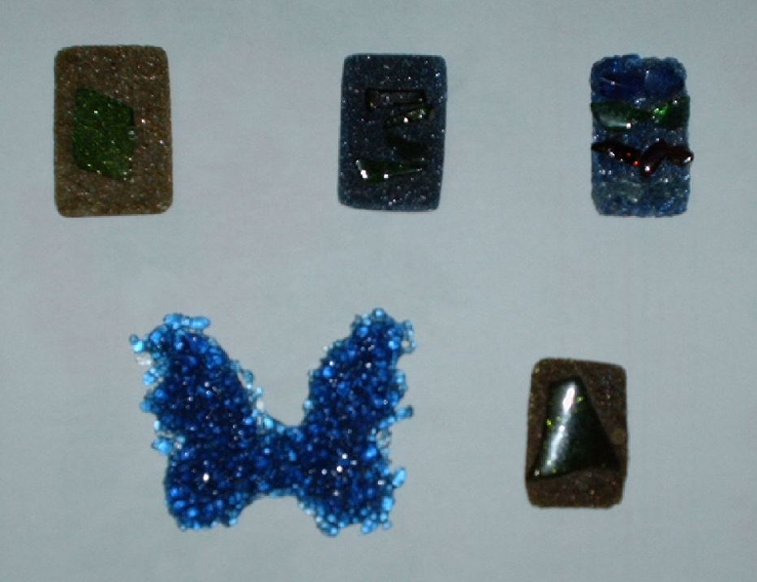

Como pode ser observado os resultados estéticos apresentados foram satisfatórios, já que o pretendido é identificar e substituir peças de vidro por vidro reciclado, agregando um novo design e valor prolongando o ciclo de vida deste material. A figura 1 ilustra uma peça bem acabada pronta para a comercialização. Fica claro que o vidro não apresentou nenhuma deformidade; pelo contrário, o processo de sinterização realizou-se por completo e o design produzido foi adequado as expectativas.
A figura 1 também mostra algumas outras peças produzidas por pessoas envolvidas no projeto como participantes externos à universidade, já que um dos futuros objetivos deste projeto é repassar a técnica de sinterização para comunidades que se interessarem. Acrescenta-se que com mais algumas experiências de fabricação de peças, alguns novos conceitos de design e diferentes cores de vidro, poderão ser produzidas diversas formas de peças ampliando a possibilidade de comercialização.

Segundo processo
A partir dos testes feitos em peças menores, percebeu-se a necessidade de buscar novas formas, cores e conceitos. Partiu-se então para a tentativa de fabricar peças de tamanhos maiores e com formatos diferentes, agregando maior valor de comercialização, atingindo um outro tipo de cliente. Percebeu-se também que o processo de fabricação dos moldes para peças pequenas não seria viável para peças de grande porte. Buscou-se então outro método de preparação de moldes. A partir de pesquisa de campo, encontrou-se um outro método de fabricação de moldes, utilizando pó de tijolo, gesso, luto (resíduos de moldes já utilizados) e fios de fibra de vidro. Este novo molde é feito da seguinte maneira:
- Primeiramente mistura-se os componentes pó de tijolo, gesso, luto na proporção de um para um;
- Em seguida, adiciona-se água até que a mistura fique consistente;
- Em uma caixa maior que o tamanho da peça coloca-se uma camada da mistura feita anteriormente, fios da fibra de vidro, outra camada da mistura e assim por diante;
- Feito isto, o modelo da peça a ser fabricada é introduzido na caixa e deixado até que a mistura seque e o modelo possa ser retirado;
- Uma vez retirado o modelo o molde está pronto para ser usado.
A grande vantagem na utilização deste tipo de molde é que ele pode ser reaproveitado após seu uso e, ainda, o molde já descartado pode ser usado na fabricação de um novo molde, pois este molde antigo é o item luto que compõe a mistura para a fabricação de novos moldes. A partir da fabricação destes novos moldes foi possível a aplicação da técnica em peças maiores como mostra a figura 2. Os dados descritos anteriormente de temperatura de queima para peças de menores continuam os mesmos para as peças maiores.

Figura 2 – Exemplo de peça confeccionada no projeto.

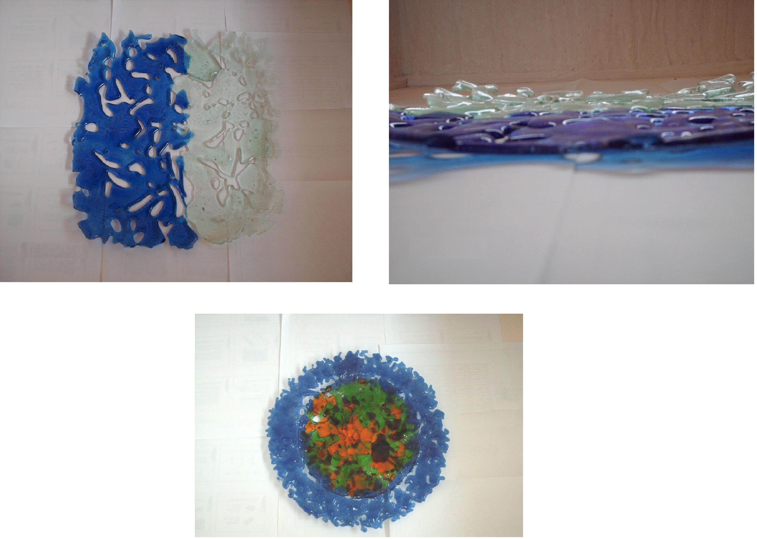

A análise da figura 2 mostra que é possível fabricar peças maiores como fruteiras, suportes, etc. (nesse caso de 0,09m²) com design diferenciado utilizando a técnica de sinterização. Nota-se também que as características físicas da peça foram satisfatórias, bem como a rigidez. A espessura ficou em torno de 4mm, ou seja, com esta espessura as peças suportam cargas sobre as mesmas, a qual é de grande interesse já que sua finalidade é suportar frutas, legumes e outros.
O resultado são peças de boa aparência com variedade de cores, sem formação de bolhas ou defeitos que fragilize a peça e possa comprometer seu uso. Com isto fica evidenciado que é sim possível desenvolver tecnologias que tenham características sociais que sejam viáveis comercialmente. Feito isso a tecnologia desenvolvida poderá ser repassada comunidades que se interessarem pela mesma possibilitando a geração de grande número de emprego já que o processo é artesanal e renda.

CONSIDERAÇões finais
Evidencia-se com este trabalho que existem campos para o desenvolvimento de tecnologias com características sociais, que podem trazer melhorias na qualidade de vida de comunidades carentes, que os produtos descartados podem ter um destino diferente que não o lixo, podendo ser industrializado novamente, com um novo design e ser comercializado, gerando um pensamento de desenvolvimento científico e tecnológico sustentável.
Porém, isso só será possível se os engenheiros (geradores de tecnologias) tiverem uma outra concepção do desenvolvimento científico e tecnológico, menos linear/tradicional. Para que isso ocorra é necessário repensar a educação tecnológica, que deve formar profissionais que compreenda o mundo que vive tanto do ponto de vista dos fenômenos naturais, quanto sociais, de modo que ele possa participar de forma crítica e consciente dos debates e decisões que permeiam a sociedade.
Desse modo, a educação CTS apresenta-se como uma proposta para a formação dos educadores e educandos, em busca de uma nova postura, para além do academicismo e cientificismo. Entende-se que, ao proporcionar discussões sobre o imbrincamento social da ciência e da tecnologia, para os discentes da educação tecnológica, estar-se-á incentivando ações que visem despertar o interesse nos alunos para envolverem-se em projetos com características mais humanistas como o projeto apresentado neste trabalho.
Esse é o início de um caminhar que pode servir de exemplo para alunos, professores, outros profissionais e outras instituições de ensino. O que se pretende é disseminar essa nova postura, almejando aumentar o desenvolvimento de tecnologias sociais.
A idéia de se fornecer para os alunos da educação tecnológica o debate sobre as relações existentes entre ciência, tecnologia e sociedade encontra respaldo nas Diretrizes Curriculares Nacionais (DCNs) dos cursos de engenharia e superiores de tecnologia, que têm proposto uma formação mais humanista, crítica e reflexiva acerca dos aspectos sociais, econômicos e culturais resultantes da produção, gestão e incorporação de novas tecnologias.
Esse é o papel da universidade, especialmente de uma universidade de educação tecnológica que tem a responsabilidade de formar profissionais conscientes e responsáveis em relação às questões científicas e tecnológicas, pois eles além de poderem ser geradores de novas tecnologias são consumidores e deverão estar preparados para agirem com prudência e discernimento.

RefeRências bibliográficas
ASSOCIAÇÃO BRASILEIRA DE EMBALAGEM (ABRE). Reciclagem no Brasil. Disponível em: <http://www.abre.org.br/meio_reci_brasil.php#>. Acesso em: 05jan. 2009.

BAZZO, Walter A. Ciência, Tecnologia e Sociedade: e o contexto da educação tecnológica. Florianópolis: UFSC, 1998. 319 p.

______, VON LINSINGEN, Irlan e PEREIRA, Luiz. T. do V. Educação Tecnológica: enfoques para o ensino de engenharia. Florianópolis: Editora UFSC, 2000. 173p.

BAZZO, Walter A.; VON LINSINGEN, Irlan e PEREIRA, Luiz. T. do V. Introdução aos estudos CTS (Ciência, Tecnologia e Sociedade). Madri, Espanha: OEI (Organização dos Estados Ibero-americanos), 2003.

CALLISTER, Jr., William D.. Ciência e engenharia de materiais: uma introdução. 7. ed. Tradução Sérgio Murilo Stamile Soares - Rio de Janeiro: Ltc, 2008.

NOSSO QUINTAL. O problema com: Reciclagem – parte 1. Disponível em: http://nossoquintal.org/2007/10/19/o-problema-com-reciclagem-parte-1/. Acesso em: 20 jan. 2009.

ORGANIZACIÓN DE ESTADOS IBEROAMERICANOS (Org.). Ciencia,Tecnología y Sociedad. Disponível em: <http://www.oei.es/cts.htm#0>. Acesso em: 13 fev. 2009.

PINHEIRO, Nilcéia A. M.; SILVEIRA, Rosemari Monteiro C. F.; BAZZO, Walter A. Ciência, Tecnologia e Sociedade: a relevância do enfoque CTS para o contexto do ensino médio. Ciência & Educação, Bauru, v. 13, n. 1, p.71-84, jan. 2007.

SILVEIRA, Rosemari M. C. F. Inovação tecnológica na visão dos gestores e empreendedores de Incubadoras de Empresas de Base Tecnológica do Paraná (IEBT-PR): desafios e perspectivas para a educação tecnológica. 2007. 274 f. Tese (Doutorado) – Universidade Federal de Santa Catarina, Florianópolis, 2007.

SMITH, William Fortune. Princípios de ciência e engenharia dos materiais. Lisboa: McGraw-hill,1996. 124 p.

TECHNOLOGY FOR ENGINEERING EDUCATION: OPPORTUNITIES THROUGH THE STS APPROACH

Abstract: This article aims to present some considerations and results on the project of scientific initiation, "recyclable materials and product development: an approach to Science, Technology and Society (STS), which originated from discussions about the discipline of Technology & Development in the course of Mechanical Production Engineering of Federal Technological University - Paraná (UTFPR) - Ponta Grossa, Campus which works with the STS approach. This project gets support (grant for scientific initiation), Fundação Araucaria. The methodology used is experimental. Initial results highlight the importance of working the STS approach in technology courses, that is possible to develop commercially interesting products and technologies, taking in account the social and environmental aspects.

Key-words: Technology education, STS, recyclable materials, product development, glass.

